编号： 密级：

本 科 毕 业 论 文

课题名称： | 面向大模型低比特量化的旋转算法优化

学 员 姓 名： | 欧阳照林 | 学 号： | 202202001041
首次任职专业： | 无 | 学历教育专业： | 计算机科学与技术（天河拔尖班）
命 题 学 院 ： | 计算机学院 | 年 级： | 2022级
指 导 教 员 ： | 姜晶菲 | 职 称： | 研究员
所 属 单 位 ： | 计算机学院

国防科技大学教育训练部制
目录
摘 要 i
ABSTRACT ii
第1章 前 言 3
1.1 研究背景与意义 3
1.1.1 研究背景 3
1.1.2 研究意义 4
1.2 国内外研究现状与发展趋势 5
1.2.1 通用低比特PTQ方法研究现状 5
1.2.2 旋转辅助量化研究现状 5
1.2.3 NVFP4/MXFP4格式特化量化研究现状 6
1.2.4 现有研究不足与发展趋势 6
1.3 本文主要研究内容与创新点 8
1.3.1 主要研究内容 8
1.3.2 主要创新点 8
1.4 论文组织结构 9
第2章 相关理论与技术基础 9
2.1 大语言模型与 Transformer 结构 9
2.1.1 Transformer Block 组成 9
2.2 后训练低比特量化基础 11
2.2.1 量化映射与误差来源 11
2.2.2 典型 PTQ 方法概述 12
2.3 NVFP4 与 MXFP4 微缩放量化格式 12
2.3.1 NVFP4 量化机制 13
2.3.2 MXFP4 量化机制 13
2.3.3 两种格式的差异分析 13
2.4 旋转辅助量化原理 14
2.4.1 正交旋转与线性映射等价性 14
2.4.2 常见旋转变换及其特点 15
2.5 本章小结 16
第3章 量化误差来源与权重/激活分布统计分析 16
3.1 分析对象与统计指标 16
3.2 group-wise 场景下的量化误差模式分析 16
3.2.1 离群值挤压型误差 16
3.2.2 大值主导型误差 16
3.2.3 混合型误差 16
3.3 权重/激活数据分布统计 16
3.3.1 典型激活输入的分布特征 16
3.3.2 典型权重与局部 group 统计对比 16
3.4 统计分析对旋转算法设计的启示 16
3.5 本章小结 16
第4章 面向低比特量化的 group-wise 旋转算法与系统实现 16
4.1 问题定义与总体思路 16
4.2 group-wise 旋转搜索空间设计 16
4.2.1 变换粒度与作用范围 16
4.2.2 Identity 变换 16
4.2.3 Hadamard 类变换 16
4.2.4 其他候选正交变换 16
4.3 搜索目标函数与算法流程 16
4.3.1 基于 MSE 的目标函数 17
4.3.2 基于 COV 的目标函数 17
4.3.3 基于 JTAIL 的目标函数 17
4.3.4 AUTO 自适应选择策略 17
4.3.5 group-wise 旋转搜索算法流程 17
4.4 量化导出与等价部署实现 17
4.4.1 NVFP 量化导出 17
4.4.2 MXFP 量化导出 17
4.4.3 激活侧前向旋转与权重侧逆变换折叠 17
4.4.4 推理框架集成 17
4.5 自动化评测与结果汇总 17
4.6 本章小结 17
第5章 实验结果与分析 17
5.1 实验环境与设置 17
5.1.1 实验平台与模型配置 17
5.1.2 数据集与评测指标 17
5.1.3 对比方法与参数设置 17
5.2 group-wise 旋转算法整体效果分析 17
5.3 不同目标函数的对比实验 17
5.4 不同旋转策略与 group 粒度设置的消融实验 17
5.5 不同量化格式下的实验分析 17
5.6 推理部署开销与工程效果分析 17
5.7 本章小结 17
第6章 总结与展望 17
6.1 工作总结 17
6.2 后续展望 17

摘 要
摘要内容。
关键词：关键词1；关键词2；关键词3；关键词4

ABSTRACT
Abstract.
KEY WORDS: key words1, key words2, key words3, key words4

第1章 前 言

1.1 研究背景与意义

1.1.1 研究背景
随着 GPT、Llama、Qwen 等大语言模型在通用问答、代码生成、检索增强与智能代理等任务中的持续扩展，模型参数规模和上下文长度不断提升，推理阶段的显存占用、访存带宽和能耗成本随之显著增加。对于面向实际部署的推理系统而言，如何在尽量保持模型精度的前提下压缩参数表示、降低存储与传输开销，已经成为大模型工程化落地中的关键问题。
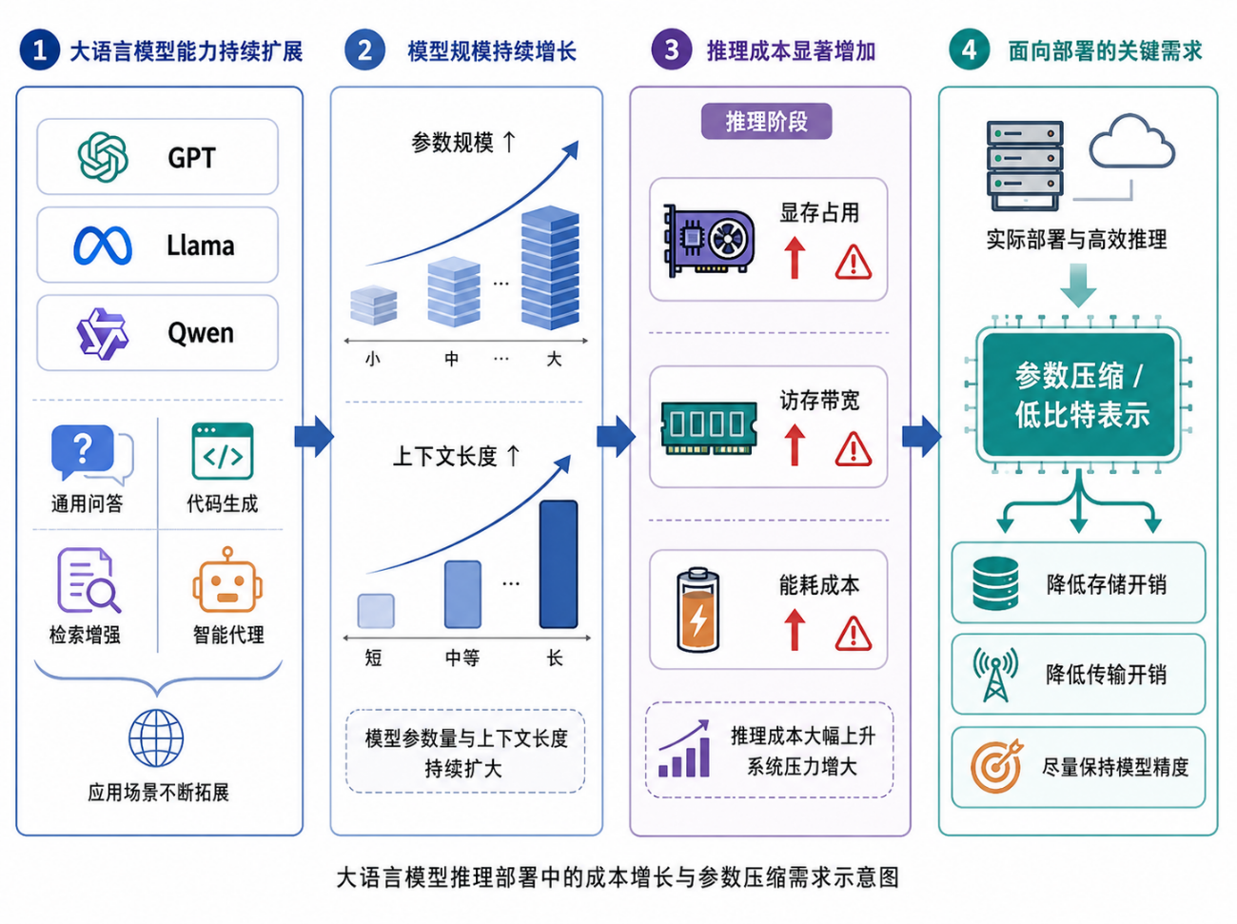
图1-1 LLM部署的参数压缩需求
后训练量化（Post-Training Quantization，PTQ）因无需重新训练即可直接作用于预训练模型，已成为当前大模型压缩与部署的主流技术路线之一：GPTQ[1]利用二阶近似对权重量化误差进行逐层重建、AWQ[2]通过激活感知机制保护关键权重通道、SmoothQuant[3]通过在权重与激活之间迁移尺度来削弱激活离群值、OmniQuant[4]则进一步将校准过程扩展为更加全面的量化参数联合优化。这些工作显著推动了 W8A8、W4A16 等场景下的大模型部署效果。
近年来，新一代 GPU 引入了支持 NVFP4、MXFP4 等 4bit 微缩浮点格式的专用硬件单元，使得在 FP4 上实现高吞吐推理成为可能。然而，当量化目标继续下探到 4 bit 及以下时，传统整型量化面临动态范围不足、离群通道敏感和块级统计不稳定等问题。针对这一现象，Rouhani 等提出的 Microscaling Data Formats for Deep Learning[8]系统阐述了通过共享 scale 支撑极低比特浮点表示的思路，Sharify 等进一步研究了面向大语言模型的 microscaling 后训练量化框架[9]。因此，围绕 NVFP4 与 MXFP4 等格式，研究重点开始从能否量化逐步转向如何更好地利用 Group共享scale的特性与块内统计分布规律。
除量化格式本身外，旋转变换也被证明是改善极低比特量化可行性的重要手段。近年来，针对 LLM 中广泛存在的 outlier 通道，研究者提出了一系列基于旋转变换的量化方法： QuaRot[5]通过结构化 Hadamard 旋转削弱激活和权重中的 outlier，SpinQuant[6]引入可学习旋转以进一步贴合数据分布，GSR[7]则从候选结构与分组排列角度扩展了旋转设计空间。但现有方法多采用固定旋转或整层共享旋转，难以同时兼顾 Transformer Block 中不同线性层之间，以及同一线性层内不同 group 列块之间的数据分布差异。
在此背景下，本课题围绕如下问题展开研究：在 NVFP4/MXFP4 低比特浮点量化约束下，分析格式特化下量化误差的产生原因，并据此针对 Transformer Block 的不同线性层设计group-wise的旋转变换，从而有效缓解outlier通道，降低量化误差。该问题既具有明确的理论价值，也具有较强的工程应用意义。本文关注的核心不再只是单一旋转是否有效，而是如何根据group列块内权重/激活分布、槽位功能角色以及量化格式约束，构建更细粒度、可部署的旋转搜索与应用机制。

1.1.2 研究意义
从理论层面看，面向低比特量化的旋转优化问题本质上涉及：表示空间变换、group 共享 scale 统计规律与量化误差传播三者之间的耦合关系。GPTQ[1]、SmoothQuant[3] 与 OmniQuant[4]分别从误差重建、尺度迁移和校准优化等角度刻画了量化误差来源，而 QuaRot[5]、SpinQuant[6] 等工作说明正交变换能够显著改变 outlier 的空间分布。围绕 NVFP4/MXFP4 场景研究以 group 列块为粒度设计group-wise的旋转策略，对块内统计稳定性、离群值扩散的影响，有助于进一步理解极低比特浮点量化的误差机理。
从工程层面看，microscaling 格式为大模型 FP4 推理提供了新的实现路径，但其性能表现高度依赖于块级 scale 分配是否合理。已有研究表明，微缩放格式的精度并非仅由位宽决定，还与分组粒度、尺度编码方式和outlier通道分布密切相关[8-12]。如果能够在不改变线性映射等价性的前提下，以 NVFP4/MXFP4 的 group 列块为粒度，为不同槽位中的各个 group 选择更适配的旋转变换，就有望在较小部署开销下进一步提升 NVFP4/MXFP4 量化模型的精度、稳定性和实际可用性。
表1-1 本课题研究意义概括
研究层面 | 具体内容 | 预期价值
理论意义 | 分析 group粒度下旋转策略、数据分布规律与量化误差之间的耦合关系 | 为基于FP4的旋转算法设计提供可解释的分析依据
工程意义 | 基于NVFP4/MXFP4在group粒度下设计更适配的旋转搜索策略 | 提升FP4低比特推理精度
系统意义 | 打通搜索、导出、推理与评测链路 | 形成可复现的实验平台与后续研究基础
综合来看，本课题既关注低比特量化的误差机理，又强调格式约束下的可部署性，具有明确的理论价值和工程应用价值。

1.2 国内外研究现状与发展趋势
结合现有文献可以发现，相关研究主要沿三条脉络演进：一是以 GPTQ、AWQ、SmoothQuant、OmniQuant 为代表的通用低比特后训练量化方法[1-4]；二是以 QuaRot、SpinQuant 和 GSR 为代表的旋转辅助量化方法[5-7]；三是围绕 microscaling / FP4 格式展开的特化优化研究[8-12]。三类工作分别从误差建模、表示变换和格式约束适配等层面奠定了本文的研究基础。

1.2.1 通用低比特PTQ方法研究现状
在通用低比特 PTQ 研究方面，GPTQ[1]利用 Hessian 近似进行逐列补偿量化误差，是权重量化领域的重要代表；AWQ[2]强调激活感知的关键通道保护，在仅量化权重时表现出良好的精度与效率平衡；SmoothQuant[3]通过离线尺度迁移缓解激活 outlier 问题，使权重量化与激活量化的协同更加稳定；OmniQuant[4]则将校准优化扩展到更加统一的框架，在低比特设置下进一步提升了量化鲁棒性。这些方法共同推动了大模型 PTQ 从简单的统计截断发展到更加精细的误差重建与参数重整化阶段。
但从适用边界看，上述方法大多针对 INT8、W4A16 或 W4A8 等场景设计，在面对更极端的FP4量化时仍存在局限。一方面，group 共享 scale 会显著放大局部重尾分布和块内极值对量化精度的影响；另一方面，单纯依赖权重重建或尺度迁移并不能充分解决不同Layer/Group的数据分布差异问题。
总体而言，通用 PTQ 研究已经建立了较为扎实的理论与工程基础，但它们通常默认量化格式差异有限，对 NVFP4 与 MXFP4 在 group size、scale 编码与块内统计稳定性上的特殊约束考虑不足，这也为后续开展格式特化研究留下了空间。
表1-2 典型低比特量化方法比较
方法 | 代表思路 | 主要优点 | 主要局限
RTN | 基于统计范围直接量化 | 实现简单，工程代价低 | 对重尾分布敏感，极低比特精度有限
GPTQ | 基于二阶信息进行逐层重建 | 权重量化精度较高 | 计算开销较大，依赖校准数据
AWQ | 激活感知地保护关键权重 | 适合权重量化场景 | 对激活量化帮助有限
SmoothQuant | 在权重与激活之间迁移尺度 | 可缓解激活离群值问题 | 参数调节依赖经验

1.2.2 旋转辅助量化研究现状
旋转辅助量化的核心思想是在保持线性层函数等价的前提下，通过对输入特征或权重施加正交变换，改变outlier通道在坐标空间中的分布，从而削弱少数outlier对量化 scale 的主导作用。与单纯调整量化参数不同，旋转方法试图从表示空间几何结构入手改善量化友好性，因此在极低比特量化场景下具有较强吸引力。
代表性工作中，QuaRot[5]利用 Hadamard 旋转构造近似“无离群值”的表示空间，使 4 bit 量化更稳定；SpinQuant[6]在此基础上引入可学习旋转矩阵，通过校准数据直接优化旋转参数，进一步缩小量化损失；GSR[7]则从分组排序与变换结构选择角度扩展了零额外训练代价的旋转设计思路。可以看出，旋转辅助量化已经从固定正交基的简单应用，逐步发展到兼顾结构先验、数据分布和工程可实现性的多样化方法。
不过，现有旋转方法仍主要以优化单一的全层旋转矩阵展开，对量化格式内部更细粒度统计差异的利用仍然有限。特别是在 NVFP4/MXFP4 等 microscaling 格式约束下，不同线性层及其对应张量在 group 列块划分下往往呈现出不同的局部数值分布与误差敏感性。如果仍将同一旋转统一施加到整层或整块，往往难以同时兼顾不同层、不同局部区域的量化需求。因此，有必要进一步探索面向低比特浮点量化的 group-wise 旋转算法，使旋转设计能够更好地适配具体格式约束与局部统计特征。

1.2.3 NVFP4/MXFP4格式特化量化研究现状
随着微缩放格式及其配套内核不断成熟，NVFP4 与 MXFP4 正在成为极低比特大模型推理的重要实现方向。Microscaling Data Formats for Deep Learning[8]从数据格式层面给出了共享 scale 支撑低比特浮点表示的总体框架；Post Training Quantization of Large Language Models with Microscaling Formats[9]验证了 microscaling 量化在大模型 PTQ 中的可行性；更近期的 Bridging the Gap Between Promise and Performance for Microscaling FP4 Quantization[10]、Four Over Six[11] 与 ARCQuant[12]则进一步从误差补偿、块级缩放与残差通道增强等角度改进 NVFP4/FP4 量化效果。
这类研究表明，FP4 量化的性能不仅取决于量化位宽本身，更与 group 粒度、scale 表示以及块内统计分布密切相关。对于某些格式，旋转有助于削弱峰值；而对于另一些格式，不恰当的旋转反而可能把高幅值信息扩散到更多块中，导致局部幅值围抬升。因此，旋转策略是否有效、何种粒度下有效，必须结合具体格式约束与层分布特征进行分析，而不能简单照搬通用整数量化中的经验。
总体来看，围绕 microscaling 与 FP4 的研究正在由“提出新格式”逐步转向“格式、算法与系统协同优化”。从基础格式设计[8]、面向大模型的 PTQ 验证[9]，到针对性能缺口和格式缺陷的改进工作[10-12]，研究者已经开始更加关注 scale 共享机制、块内统计稳定性以及部署链路中的精度损失来源。这一趋势说明，NVFP4/MXFP4 时代的低比特研究需要更强调格式特化与工程闭环，而不仅是沿用通用量化范式。

1.2.4 现有研究不足与发展趋势
综合已有研究可以发现，面向 NVFP4/MXFP4 场景的旋转优化研究仍存在以下三方面不足：
·其一，现有旋转方法大多停留在固定单一旋转或全层共享旋转层面[5-7]，对不同线性层、不同局部区域中权重与激活分布差异的利用仍较为有限，尚难针对 microscaling 场景下的局部统计异质性进行更有针对性的适配；
·其二，围绕 NVFP4/MXFP4 的研究虽然揭示了 group size、scale 表示与块内统计对精度的重要影响[8-12]，但尚未对分析量化误差来源的统计特征开展系统分析，因此面向该场景的 group-wise 旋转算法设计仍有较大研究空间；
·其三，现有工作往往更关注离线算法效果本身，而对旋转建模、量化导出、推理接入与评测验证之间的衔接考虑相对不足，导致方法的工程可落地性、端到端有效性以及实验结论的可复现性仍有待进一步加强。
从发展趋势看，未来研究可能更加重视以下三个方向：
·一是从权重/激活的数据分布统计出发，结合不同线性层及局部块内特征，探索更具格式适配性的 group-wise 旋转算法；
·二是围绕量化误差来源，结合outlier通道分布的统计特性，设计更有针对性的候选旋转矩阵;
·三是将算法建模与部署实现协同考虑，在控制额外推理开销的同时提升方法的可复现性、可移植性与端到端可用性。
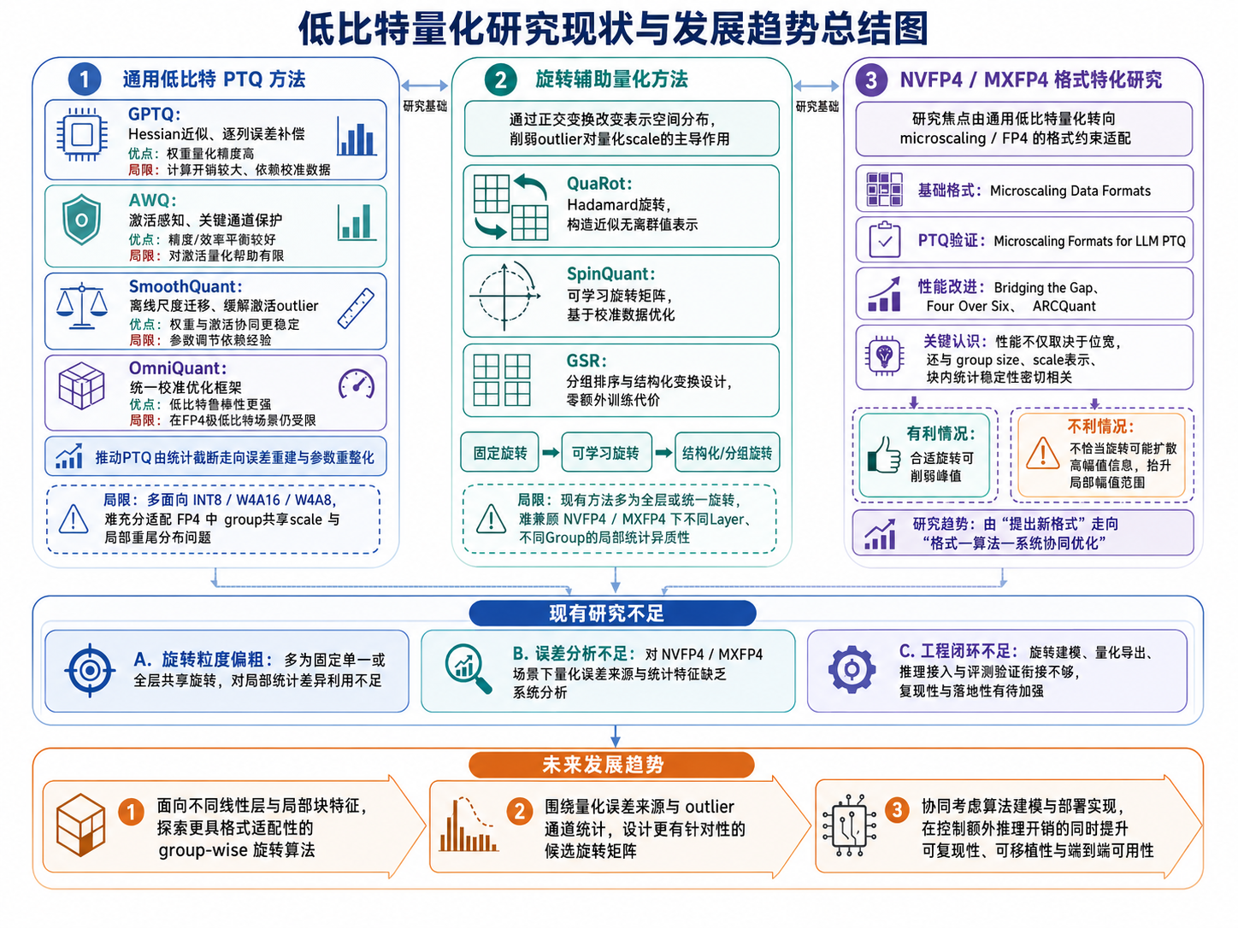
图1-2 现有研究基础与发展趋势脉络图
如图1-2所示，本文所研究的问题正处在通用 PTQ 方法演进、旋转辅助量化算法发展与 FP4/microscaling 格式特化优化三条研究脉络的交汇处。基于上述分析，本文关注的重点为：在保持线性映射等价和部署可行性的前提下，结合量化误差来源分析以及权重/激活分布统计，探索面向 NVFP4/MXFP4 场景的格式特化的旋转算法优化。

1.3 本文主要研究内容与创新点

1.3.1 主要研究内容
围绕“面向大模型低比特量化的旋转算法优化”这一主题，本文以 NVFP4/MXFP4数据格式约束下的量化场景为主要对象，从量化误差分析、旋转算法设计、部署实现和实验评测四个层面展开研究。与传统仅从全局范围讨论离群值效应的思路不同，本文重点关注 group 粒度下局部数据分布变化所引入的量化误差，并据此探索更合适的 group-wise 旋转算法优化。具体内容如下。
（1）针对 NVFP4/MXFP4数据格式约束下的量化场景，首先开展量化误差来源分析以及权重/激活数据分布统计。通过对 Transformer block 中典型线性层各 group 的量化误差、最大值以及组内归一化分位点误差贡献进行观察，分析不同层、不同局部 group 中误差主导因素的差异，归纳出离群值挤压正常值、大值区域误差主导以及混合型等典型误差模式，为后续旋转算法设计提供依据。
（2）在上述分析基础上，以group为粒度研究旋转变换在不同数据分布形态下对量化误差的影响机理，探索面向 NVFP4/MXFP4 的 group-wise 旋转算法，使旋转变换能够更好响应组内统计结构、尾部行为及不同误差模式下的适配需求。
（3）在部署实现方面，采用激活侧前向旋转、权重侧逆变换折叠的方式保持线性映射等价，并完成权重量化导出、推理接入与量化模型运行链路，确保离线量化结果能够平滑衔接到实际推理流程。
（4）在实验基础设施方面，构建自动化评测与结果汇总脚本，面向多种量化模型组织可复现实验，为后续性能对比、消融分析以及论文撰写提供系统支撑。

1.3.2 主要创新点
本文的主要创新点体现在以下几个方面：
·第一，面向 NVFP4/MXFP4数据格式约束下的量化场景，建立了结合group粒度下量化误差、数据统计以及组内归一化分位点误差贡献的分析视角，表明局部 group 的主要量化误差并不总是简单来源于“离群值挤压正常值”，而可能表现为大值区域主导或多因素混合，从而为后续算法设计提供了更符合 microscaling 特征的分析依据。
·第二，在上述分析基础上，形成了面向 NVFP4/MXFP4 的 group-wise 旋转算法设计思路：将 group 列块视为待变换向量，依据不同线性层及局部 group 的分布特征探索更合适的线性变换，而不再预设单一固定旋转在所有场景下均有效。
·第三，围绕 group-wise 旋转算法构建了兼容多种目标函数与搜索机制，使旋转判据能够同时考虑量化整体误差、组内统计结构与尾部误差特征，增强了算法对不同误差模式的适配能力。
·第四，设计了激活侧前向旋转、权重侧逆变换折叠的等价部署方案，并结合量化导出、推理接入和自动化评测构建了完整实验链路，使所提方法不仅能够离线分析和搜索，而且具备较好的工程可部署性与实验可复现性。

1.4 论文组织结构
本文共分为六章，各章节之间的逻辑关系如图1-3 所示。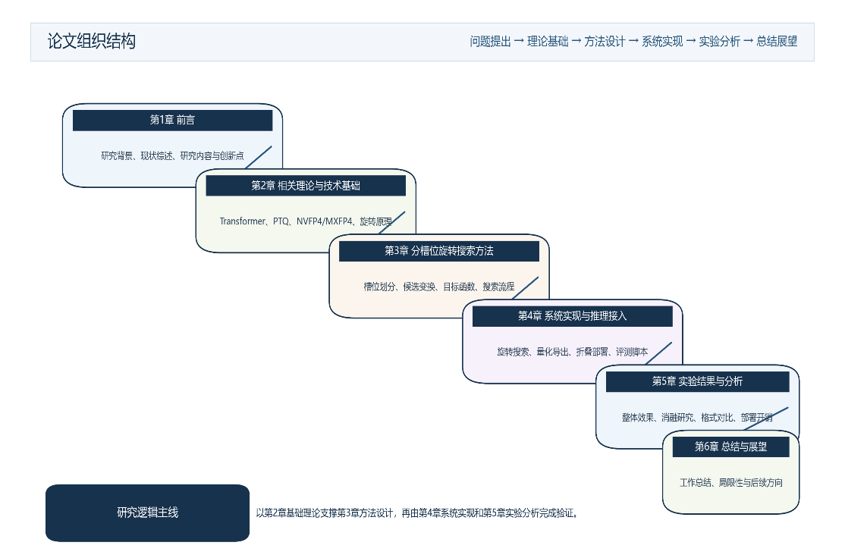
图1-3 本文组织结构图
第1章为前言，主要介绍课题背景、国内外研究现状、本文研究内容与创新点，并给出全文组织结构。第2章介绍大语言模型、后训练量化、NVFP4/MXFP4 格式以及旋转辅助量化的相关理论与技术基础。第3章围绕量化误差来源与权重/激活分布统计展开分析，重点讨论 group-wise 场景下的典型误差模式及其对旋转设计的启示。第4章给出面向低比特量化的 group-wise 旋转算法与系统实现，包括搜索空间设计、目标函数、量化导出、等价部署和自动化评测链路。第5章展示实验结果，并从整体效果、目标函数、旋转策略与 group 粒度设置、量化格式差异和部署开销等角度展开分析。第6章对全文工作进行总结，并讨论后续可进一步研究的方向。

第2章 相关理论与技术基础
本章围绕本文方法设计所需的理论基础展开。首先介绍大语言模型尤其是 decoder-only Transformer 的基本结构与典型线性层功能；随后概述后训练低比特量化的基本映射方式与误差来源；在此基础上说明 NVFP4 与 MXFP4 的 microscaling 量化机制，以及旋转辅助量化的等价变换原理。通过这些内容，可为后续量化误差来源分析、权重/激活分布统计以及旋转算法设计提供必要支撑。

2.1 大语言模型与 Transformer 结构
当前主流大语言模型大多建立在 Transformer 架构之上。自 Vaswani 等提出 Transformer[13] 以来，基于自注意力机制的序列建模方法逐渐成为自然语言处理领域的核心范式。对于 GPT、Llama、Qwen 等模型而言，其主体通常采用 decoder-only 结构，通过层叠多个 Transformer block 实现上下文建模、知识表达和自回归生成。

2.1.1 Transformer Block 组成
对于 decoder-only 大语言模型，一个典型的 Transformer block 通常由输入归一化、自注意力子层、残差连接、前馈网络子层以及再次残差更新构成。设第 l 层输入隐藏状态为 X^(l)，则该层首先对输入进行归一化，再分别送入注意力分支和前馈分支。层与层之间通过残差连接保持信息流稳定，从而缓解深层网络训练与推理中的数值退化问题。
在自注意力子层中，输入隐藏状态 X 首先通过三个线性变换生成查询、键和值表示：
Q = XW_Q, K = XW_K, V = XW_V
随后通过缩放点积注意力计算 token 之间的依赖关系：
Attention(Q, K, V) = softmax(QK^T / sqrt(d_k))V
该过程使模型能够根据上下文动态聚合历史信息。对于自回归大语言模型，注意力矩阵通常还叠加因果掩码，使当前位置只能访问当前及之前的 token，从而满足逐步生成约束。o_proj 位于注意力输出端，其作用是将多头注意力结果重新映射回统一隐藏空间。相较于 q/k/v 投影，o_proj 更直接参与跨头信息融合，因此其误差不仅会影响当前层输出，还会经残差路径传递到后续层。若在量化中对该层施加不恰当的旋转或缩放，误差可能沿主干分支累积放大。
在前馈网络中，gate_proj 和 up_proj 通常将隐藏维度扩展到更高的中间维度，用于增强特征表达能力。由于扩展维度较大，这两类线性层的权重规模通常也更大；同时，激活函数会对中间表示产生非线性重排，使其更容易出现重尾分布或局部峰值。相比之下，down_proj 负责将高维中间表示压缩回隐藏维度，其输入统计往往受到 gate/up 与激活函数共同影响，因此与前两者相比也会呈现不同的量化敏感性。
这类结构功能差异说明，不同线性层未必适合同一种旋转策略。若简单地在整个 Transformer block 内共享同一候选变换，可能会导致某些层受益、另一些层受损。正因如此，本文在后续方法设计中不将所有线性层视为统一对象，而是依据其结构角色和统计特征进行分槽位建模。
此外，当前主流开源大语言模型普遍采用 pre-norm 结构，即在注意力子层和前馈子层计算之前先执行 RMSNorm 或 LayerNorm。这种设计有助于缓解深层网络训练中的梯度不稳定问题，也使得不同 block 输入的整体尺度保持在相对可控范围内。然而，归一化并不会消除通道间统计差异，真正承担尺度放大、方向混合与信息重组作用的仍然是各类线性投影，因此量化敏感性最终仍集中体现在 q/k/v、o_proj 以及 MLP 投影层上。
如图2-1所示，decoder-only Transformer block 中的 q/k/v、o_proj 以及 gate_proj、up_proj、down_proj 等线性层共同构成了本文后续量化与旋转优化的核心对象。
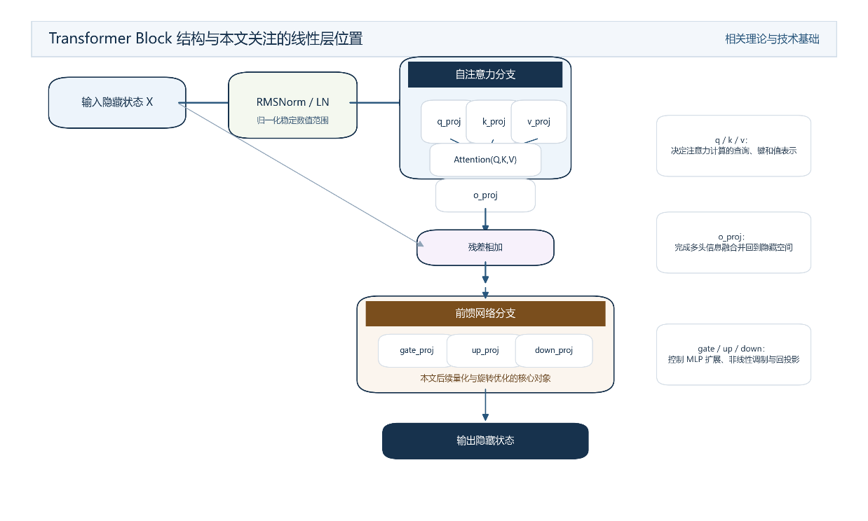
图2-1 Transformer block 结构与本文关注的线性层位置
表2-1 对 Transformer block 中典型线性层的功能差异与量化关注点进行了归纳。
表2-1 Transformer block 中典型线性层的功能差异

2.2 后训练低比特量化基础
后训练量化的核心目标是在不重新训练模型的条件下，将高精度权重和激活映射到低比特表示，同时尽量保持网络原有的函数行为。对于大语言模型而言，量化收益通常体现为模型权重占用下降、访存开销降低以及推理吞吐提升；而主要挑战则在于如何控制由截断、舍入、块级缩放和误差传播带来的精度损失。

2.2.1 量化映射与误差来源
对于均匀量化，可将实值 x 映射到离散量化域中的表示值 x^q，并通过缩放因子和零点恢复近似实值。常见的量化过程可写为：
x^q = clip(round(x / s) + z, q_min, q_max)
反量化后得到的近似值为：
x_tilde = s (x^q - z)
其中，s 表示缩放因子，z 表示零点，q_min 和 q_max 分别表示目标比特宽度下可表示的最小值与最大值。对于对称量化，可令 z = 0；对于非对称量化，则通过零点补偿表示范围偏移。
在 group 或 block 量化中，若若干元素共享同一缩放因子，则量化映射可进一步写为：
x^q_(g,i) = Q(x_(g,i); s_g), x_tilde_(g,i) = s_g x^q_(g,i)
其中，g 表示分组索引，s_g 表示该组共享的缩放因子。共享 scale 有助于降低存储和硬件开销，但也会使组内极值对其余元素的量化质量产生更强影响。当组内数据呈现重尾分布时，少量大幅值元素可能抬升 scale，进而压缩多数中小值元素的有效分辨率。
量化误差主要来源于四个方面。第一，舍入误差来源于连续值向离散格点映射时的信息损失；第二，截断误差来源于数值超出可表示范围后的裁剪；第三，分组误差来源于组内共享 scale 造成的统计不匹配；第四，传播误差来源于单层近似在多层网络中的累积效应。对于大语言模型，激活 outlier、层间尺度不均衡和残差主干传递会进一步放大这些误差来源。
在实际 PTQ 系统中，缩放因子往往由少量校准样本估计，而不是由完整训练分布直接给出。若校准样本对长尾 token、特殊上下文或极端激活模式覆盖不足，则得到的 scale 可能偏向均值区域，进而在真实推理时出现更严重的截断误差或块内失衡。对于 FP4 场景而言，由于可表示格点本身十分稀疏，scale 估计偏差会比 INT8 或更高位宽场景放大得更明显。
同时，静态 scale、动态 scale 以及按通道、按 token、按 group 不同粒度估计的策略，会在部署复杂度与误差稳定性之间形成不同权衡。粒度越细，数值适配能力通常越强，但元数据开销和实现复杂度也越高；粒度越粗，硬件实现越友好，但越容易受到组内 outlier 支配。本文所研究的 NVFP4/MXFP4 正是这一类“低位宽主体编码与局部尺度补偿”权衡的典型代表。

2.2.2 典型 PTQ 方法概述
最直接的 PTQ 基线通常被概括为 round-to-nearest（RTN）思想，即根据张量统计范围直接完成缩放和舍入。该方法实现简单、部署成本低，但对重尾分布较为敏感，在极低比特条件下往往难以保持理想精度。
围绕这一问题，研究者提出了多种更精细的 PTQ 方法。GPTQ[1] 通过二阶近似逐层重建量化误差，是权重量化领域的重要代表；AWQ[2] 强调激活感知的关键权重保护，使高重要性通道在低比特条件下获得更稳定表示；SmoothQuant[3] 通过离线尺度迁移缓解激活离群值问题，为权重与激活协同量化提供了统一思路；OmniQuant[4] 则在更广义的校准框架下联合优化量化相关参数，进一步提升了低比特鲁棒性。
总体来看，典型 PTQ 方法已经从“简单截断与舍入”逐步发展到“误差重建、尺度重参数化和校准优化”相结合的阶段。然而，当目标进一步下探到 FP4、NVFP4 或 MXFP4 等极低比特浮点量化时，仅依靠传统 PTQ 思路仍难以完全解决 group 共享 scale 与块内重尾分布带来的问题，因此需要引入更有针对性的格式特化设计和表示空间变换。
从方法机理上看，GPTQ[1] 更偏向利用局部二阶信息补偿权重量化误差，适合离线逐层处理；AWQ[2] 强调从激活统计中识别关键通道，对高重要性权重给予更高保真度；SmoothQuant[3] 通过尺度迁移缓解激活离群值，使权重与激活联合量化更具可行性；OmniQuant[4] 则进一步将尺度、零点与校准策略联动优化，提升了无需完整再训练时的适配能力。它们共同表明，现代 PTQ 的核心早已不只是“如何舍入”，而是“如何在量化前重构更适合低位宽表示的数值空间”。
然而，上述方法大多首先面向 INT8、W4A16 或相对较高位宽的离散表示设计。当目标进一步下探到 NVFP4、MXFP4 等 microscaling FP4 场景时，shared-scale 机制会使局部峰值不仅影响自身，还会连带压缩同组其他元素的有效分辨率。因此，仅依赖传统 PTQ 的逐层误差补偿思路往往仍显不足，还需要结合表示空间变换来主动改善块内统计结构。

2.3 NVFP4 与 MXFP4 微缩放量化格式
与传统整数量化不同，microscaling 格式强调在较小分组内共享缩放因子，通过低比特浮点值与块级尺度共同表示张量元素。其基本思路是：在保持较低位宽的同时，为不同数据块保留局部尺度信息，从而提升极低比特表示对动态范围变化的适应能力。相关工作表明，这一思路为大模型 FP4 推理提供了重要工程路径[8-12]。
从工程视角看，microscaling 可以被理解为“低位宽数值编码 + 局部元数据补偿”的折中方案：一方面通过 FP4 主体显著降低参数存储与带宽占用，另一方面通过 block-level scale 保留局部动态范围。Rouhani 等[8] 系统讨论了 microscaling 数据格式的数值行为，Sharify 等[9] 则将其进一步应用到大语言模型后训练量化场景，指出块内统计稳定性会直接影响困惑度和下游任务精度。

2.3.1 NVFP4 量化机制
NVFP4 可理解为一种面向高吞吐推理场景的低比特浮点表示方式。其核心特征是在较细粒度的 group 上共享缩放因子，并通过低位宽浮点编码记录组内元素的相对幅值。与整数量化相比，这种方式保留了部分浮点数的动态范围表达能力；与逐元素独立缩放相比，它又避免了过高的 scale 存储与访存开销。
若记某一 group 为 g = {x_(g,1), x_(g,2), ..., x_(g,m)}，则 NVFP4 一般先根据组内统计信息确定共享缩放因子 s_g，再执行低比特浮点映射：
q_(g,i) = Q_FP4(x_(g,i) / s_g), x_tilde_(g,i) = s_g q_(g,i)
这里的关键不在于公式形式本身，而在于 s_g 如何受组内峰值、尺度分布和编码规则影响。对于较细粒度 group，局部缩放更容易捕获块内变化，但也更容易受到旋转后跨块扩散的影响。因此，在 NVFP4 场景下，旋转策略不仅要关注全局 outlier 是否被削弱，还要关注局部块隔离优势是否被破坏。
近期研究也表明，单纯给出 NVFP4 格式定义并不能自动带来理想精度，还需要关注 block scaling 策略和残差信息保留方式。Egiazarian 等[10] 指出 microscaling FP4 的理论潜力与实际性能之间仍存在实现鸿沟；Cook 等[11] 通过自适应块缩放提升了 NVFP4 的量化精度；Meng 等[12] 则从增强残差通道的角度进一步缓解低位宽下的信息丢失。这些工作说明，对 NVFP4 而言，保持块内统计均衡与削弱极值主导同样关键，也为本文从旋转角度优化块内分布提供了依据。

2.3.2 MXFP4 量化机制
MXFP4 同样属于 microscaling 范式，但通常更强调块级统一表示与硬件友好布局。其核心思想仍然是在组内共享尺度信息，并借助低比特浮点编码表示相对数值关系，只是在 group 划分方式、尺度编码形式以及块级数据组织上可能与 NVFP4 存在差异。从量化行为看，MXFP4 往往更依赖组内整体尺度匹配，即希望同一 block 中的大多数元素都能在共享 scale 下获得可接受的表示精度。当 block 粒度相对更粗时，过大的局部峰值会更显著地挤压其余元素的有效分辨率；而当旋转把原本集中的高幅值信息扩散到多个 block 中时，也可能对尺度利用效率产生新的影响。因此，MXFP4 下的最优旋转未必与 NVFP4 一致。
与此相对应，MXFP4 更适合从“块级表示一致性”角度理解。若同一 block 内的数值尺度差异过大，则共享 scale 的利用效率会迅速下降，表现为大量中小值被压缩到少量可区分格点。因而面向 MXFP4 的旋转不应只追求全局 outlier 的扩散，还需要关注扩散后的数值是否仍能在 block 级别维持相对均匀的统计结构。

2.3.3 两种格式的差异分析
从表示机制看，NVFP4 与 MXFP4 都体现了“低位宽编码 + 局部共享 scale”的 microscaling 思想，但二者在 group 粒度、块内统计假设和硬件映射策略上并不完全相同。前者通常更强调细粒度局部补偿，后者更强调块级统一性与实现友好性。这种差异会直接影响量化误差在不同层、不同通道以及不同 group 之间的分布形态。
对本文研究而言，这一差异具有直接方法意义。若某种旋转能够有效削弱全局 outlier，却同时打散局部结构，使高幅值信息跨 group 扩散，那么它在 NVFP4 或 MXFP4 下的收益可能并不一致。相反，若某种旋转既能降低峰值主导，又能保持块内统计稳定性，则更可能在 microscaling 场景下取得稳定收益。因此，后续方法设计不能只依据通用 PTQ 经验来判断旋转优劣，而应结合具体格式特征进行搜索与评估。
因此，针对 NVFP4 与 MXFP4 进行统一旋转搜索时，最优策略未必是单一的“越分散越好”或“越平滑越好”。更合理的理解是将旋转收益视为“全局峰值抑制能力”与“局部块统计保持能力”的综合结果，并结合具体线性层输入分布、group 粒度以及 scale 编码方式进行差异化选择。这也是本文后续构建分槽位、面向格式的旋转搜索方法的重要出发点。
表2-2 总结了 NVFP4 与 MXFP4 在 microscaling 机制上的主要差异，以及这些差异对旋转选择的直接影响。
表2-2 NVFP4 与 MXFP4 的特征比较
比较维度 | NVFP4 | MXFP4 | 对旋转选择的影响
group 粒度 | 通常更细，强调局部补偿 | 通常更关注块级统一表示 | 决定旋转是更偏局部保持还是更偏全局扩散
scale 使用方式 | 更依赖细粒度块内稳定统计 | 更依赖组内整体尺度匹配 | 影响峰值扩散是否会破坏共享 scale 效率
误差敏感点 | 跨块扩散可能削弱局部隔离优势 | 局部峰值可能挤压整块分辨率 | 同一旋转在两种格式下未必同时最优
部署关注点 | 保持块内均衡并控制离群值 | 保持统一块级尺度的利用效率 | 需要结合具体格式约束进行差异化搜索

2.4 旋转辅助量化原理
旋转辅助量化的基本思想是：在不改变线性映射等价性的前提下，对输入特征或权重施加正交变换，以改变数值在坐标空间中的分布形态，从而缓解重尾分布和 outlier 通道对低比特量化的不利影响。对于大语言模型，这类方法尤其适用于权重或激活分布存在显著主导通道的场景[5-7]。

2.4.1 正交旋转与线性映射等价性
设某线性层的输入为 x，权重矩阵为 W，输出为 y，则原始映射为：
y = xW
若引入正交矩阵 R，并满足 R^T R = I，则可得：
y = xW = (xR)(R^T W)
该式说明，只要在激活侧施加前向旋转 xR，并在权重侧折叠对应的逆变换 R^T W，就可以在保持线性映射等价的同时改变中间表示的坐标基。对量化而言，这种等价变换非常重要：它允许我们在不改变模型函数形式的前提下，主动重塑输入或权重分布，使其更适合低比特表示。
进一步看，旋转的本质不是直接减少参数量，而是通过重新分配不同坐标轴上的能量，降低少量通道对共享 scale 的支配作用。当原始表示存在明显的重尾或尖峰通道时，合适的正交变换有助于将局部峰值扩散到更多维度，从而提升块内统计均衡性；但若扩散方式与量化分组机制不匹配，也可能引入新的误差。因此，旋转效果必须与具体量化格式联合考察。
若进一步将量化算子记为 Q(·)，则原始误差可写为真实输出与量化近似输出之间的偏差；引入旋转后，相应误差则转化为由 Q(xR) 与 Q(R^T W) 共同决定的偏差项。由于量化算子本身并不具备旋转不变性，原始坐标系与旋转后坐标系下的量化误差一般并不相同，这正是旋转能够在保持线性映射不变的同时改善量化效果的根本原因。换言之，旋转改变的不是模型真实函数，而是量化算子“看到”的数据分布。

2.4.2 常见旋转变换及其特点
最简单的候选变换是 identity，即不进行任何旋转。该方式不会引入额外数值扰动，也是所有旋转辅助方法的零基线，但它无法主动改善 outlier 分布。Hadamard 类变换则利用结构化正交矩阵实现快速旋转，具有计算代价低、实现简单和硬件友好等优点，因此在 QuaRot[5] 等工作中得到了广泛应用。
除固定结构旋转外，SpinQuant[6] 等方法还进一步考虑了可学习旋转，即利用少量校准数据直接优化旋转矩阵，使其更贴合模型分布和量化目标。此类方法通常具有更强适配能力，但也需要更复杂的搜索或优化过程。GSR[7] 等工作则从分组排列和候选结构设计角度进行扩展，说明旋转选择并非只能在“是否旋转”之间二选一，而可以形成更丰富的候选集合。
对本文而言，常见旋转变换的比较结论可以概括为三点：第一，固定结构旋转实现简单，适合作为低成本候选；第二，可学习或结构增强旋转具有更强适配性，但需要控制搜索与部署开销；第三，旋转优劣不能脱离具体层角色和量化格式单独判断。正是在这一认识基础上，本文在后续章节中构建面向不同槽位的候选正交变换集合与搜索方法。
从候选集合构造角度看，identity 适合作为零成本基线，用于判断某一层或某一量化格式是否确实需要旋转；Hadamard 类结构化正交变换适合作为低开销固定候选，其优势在于实现简单、可快速覆盖大规模矩阵；GSR[7] 所代表的排列增强型方法则提示我们，除了旋转矩阵本身，group 排列顺序与块级映射方式也会影响最终量化质量。
相比之下，SpinQuant[6] 等可学习旋转方法虽然具有更强适配性，但若直接逐层优化全部旋转参数，搜索与部署成本也会随之提高。因此，本文在后续方法设计中并不预设某一种旋转必然优于其他候选，而是将 identity、Hadamard 类以及其他候选正交变换统一纳入搜索集合，再结合槽位角色、目标函数和量化格式进行分层决策。
图2-2 给出了低比特量化、正交旋转与等价部署之间的关系示意，体现了本文后续“激活侧前向旋转、权重侧逆变换折叠”的基本实现思路。
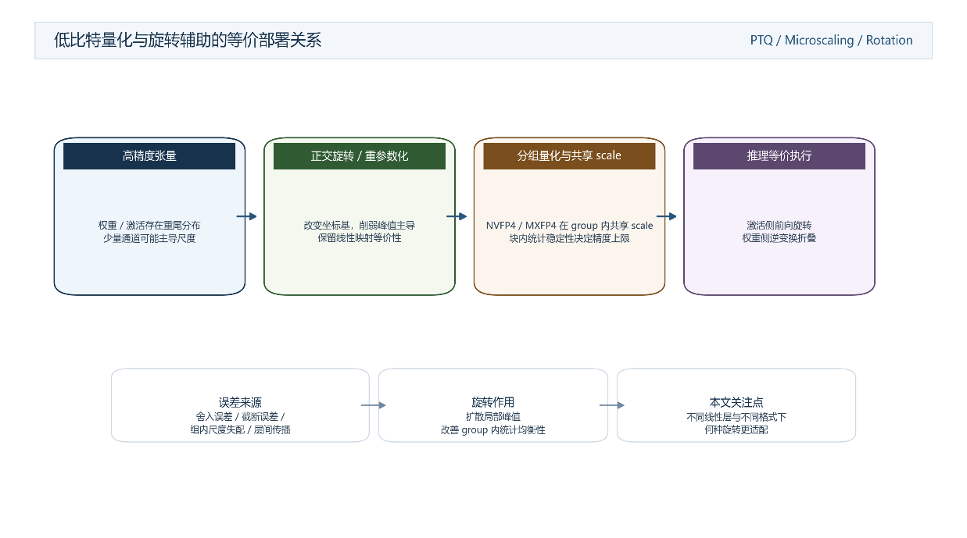
图2-2 低比特量化与旋转辅助的等价部署关系

2.5 本章小结
本章从四个方面梳理了后续研究所需的理论基础：一是介绍了大语言模型及 Transformer block 的基本结构，明确了 q/k/v、o_proj、gate/up 和 down_proj 等线性层在功能上的差异；二是说明了后训练低比特量化的基本映射方式与误差来源；三是分析了 NVFP4 与 MXFP4 等 microscaling 格式的机制特点及其对块内统计的影响；四是给出了旋转辅助量化的线性等价原理及常见候选变换特征。这些内容为下一章开展量化误差来源与权重/激活分布统计分析提供了理论基础。

第3章 量化误差来源与权重/激活分布统计分析

3.1 分析对象与统计指标

3.2 group-wise 场景下的量化误差模式分析

3.2.1 离群值挤压型误差

3.2.2 大值主导型误差

3.2.3 混合型误差

3.3 权重/激活数据分布统计

3.3.1 典型激活输入的分布特征

3.3.2 典型权重与局部 group 统计对比

3.4 统计分析对旋转算法设计的启示

3.5 本章小结

第4章 面向低比特量化的 group-wise 旋转算法与系统实现

4.1 问题定义与总体思路

4.2 group-wise 旋转搜索空间设计

4.2.1 变换粒度与作用范围

4.2.2 Identity 变换

4.2.3 Hadamard 类变换

4.2.4 其他候选正交变换

4.3 搜索目标函数与算法流程

4.3.1 基于 MSE 的目标函数

4.3.2 基于 COV 的目标函数

4.3.3 基于 JTAIL 的目标函数

4.3.4 AUTO 自适应选择策略

4.3.5 group-wise 旋转搜索算法流程

4.4 量化导出与等价部署实现

4.4.1 NVFP 量化导出

4.4.2 MXFP 量化导出

4.4.3 激活侧前向旋转与权重侧逆变换折叠

4.4.4 推理框架集成

4.5 自动化评测与结果汇总

4.6 本章小结

第5章 实验结果与分析

5.1 实验环境与设置

5.1.1 实验平台与模型配置

5.1.2 数据集与评测指标

5.1.3 对比方法与参数设置

5.2 group-wise 旋转算法整体效果分析

5.3 不同目标函数的对比实验

5.4 不同旋转策略与 group 粒度设置的消融实验

5.5 不同量化格式下的实验分析

5.6 推理部署开销与工程效果分析

5.7 本章小结

第6章 总结与展望

6.1 工作总结

6.2 后续展望
正文。

致 谢
致谢内容。
参考文献
[1] Frantar E, Ashkboos S, Hoefler T, et al. GPTQ: Accurate Post-Training Quantization for Generative Pre-trained Transformers[J/OL]. arXiv preprint: arXiv:2210.17323, 2022.
[2] Lin J, Tang J, Tang H, et al. AWQ: Activation-aware Weight Quantization for LLM Compression and Acceleration[J/OL]. arXiv preprint: arXiv:2306.00978, 2023.
[3] Xiao G, Lin J, Seznec M, et al. SmoothQuant: Accurate and Efficient Post-Training Quantization for Large Language Models[J/OL]. arXiv preprint: arXiv:2211.10438, 2022.
[4] Shao W, Chen M, Zhang Z, et al. OmniQuant: Omnidirectionally Calibrated Quantization for Large Language Models[J/OL]. arXiv preprint: arXiv:2308.13137, 2023.
[5] Ashkboos S, Mohtashami A, Croci M L, et al. QuaRot: Outlier-Free 4-Bit Inference in Rotated LLMs[J/OL]. arXiv preprint: arXiv:2404.00456, 2024.
[6] Liu Z, Zhao C, Fedorov I, et al. SpinQuant: LLM Quantization with Learned Rotations[J/OL]. arXiv preprint: arXiv:2405.16406, 2024.
[7] Choi E, Song S, Lim W, et al. Grouped Sequency-arranged Rotation: Optimizing Rotation Transformation for Quantization for Free[J/OL]. arXiv preprint: arXiv:2505.03810, 2025.
[8] Rouhani B D, Zhao R, More A, et al. Microscaling Data Formats for Deep Learning[J/OL]. arXiv preprint: arXiv:2310.10537, 2023.
[9] Sharify S, Saxena U, Xu Z, et al. Post Training Quantization of Large Language Models with Microscaling Formats[J/OL]. arXiv preprint: arXiv:2405.07135, 2024.
[10] Egiazarian V, Castro R L, Kuznedelev D, et al. Bridging the Gap Between Promise and Performance for Microscaling FP4 Quantization[J/OL]. arXiv preprint: arXiv:2509.23202, 2025.
[11] Cook J, Guo J, Xiao G, et al. Four Over Six: More Accurate NVFP4 Quantization with Adaptive Block Scaling[J/OL]. arXiv preprint: arXiv:2512.02010, 2025.
[12] Meng H, Luo Y, Zhao Y, et al. ARCQuant: Boosting NVFP4 Quantization with Augmented Residual Channels for LLMs[J/OL]. arXiv preprint: arXiv:2601.07475, 2026.
[13] Vaswani A, Shazeer N, Parmar N, et al. Attention Is All You Need[C]//Advances in Neural Information Processing Systems. 2017: 5998-6008.
附 录
附录A 分槽位旋转搜索算法伪代码

附录B 补充实验配置与结果

